Tillsynsbegäran – information om höga naturvärden i avverkningsanmälan A 51916-2025 i Hallsbergs kommun
Denna tillsynsbegäran behandlar höga naturvärden i avverkningsanmälan A 51916-2025 i Hallsbergs kommun som inkom 2025-10-22 och omfattar 6,0 ha.
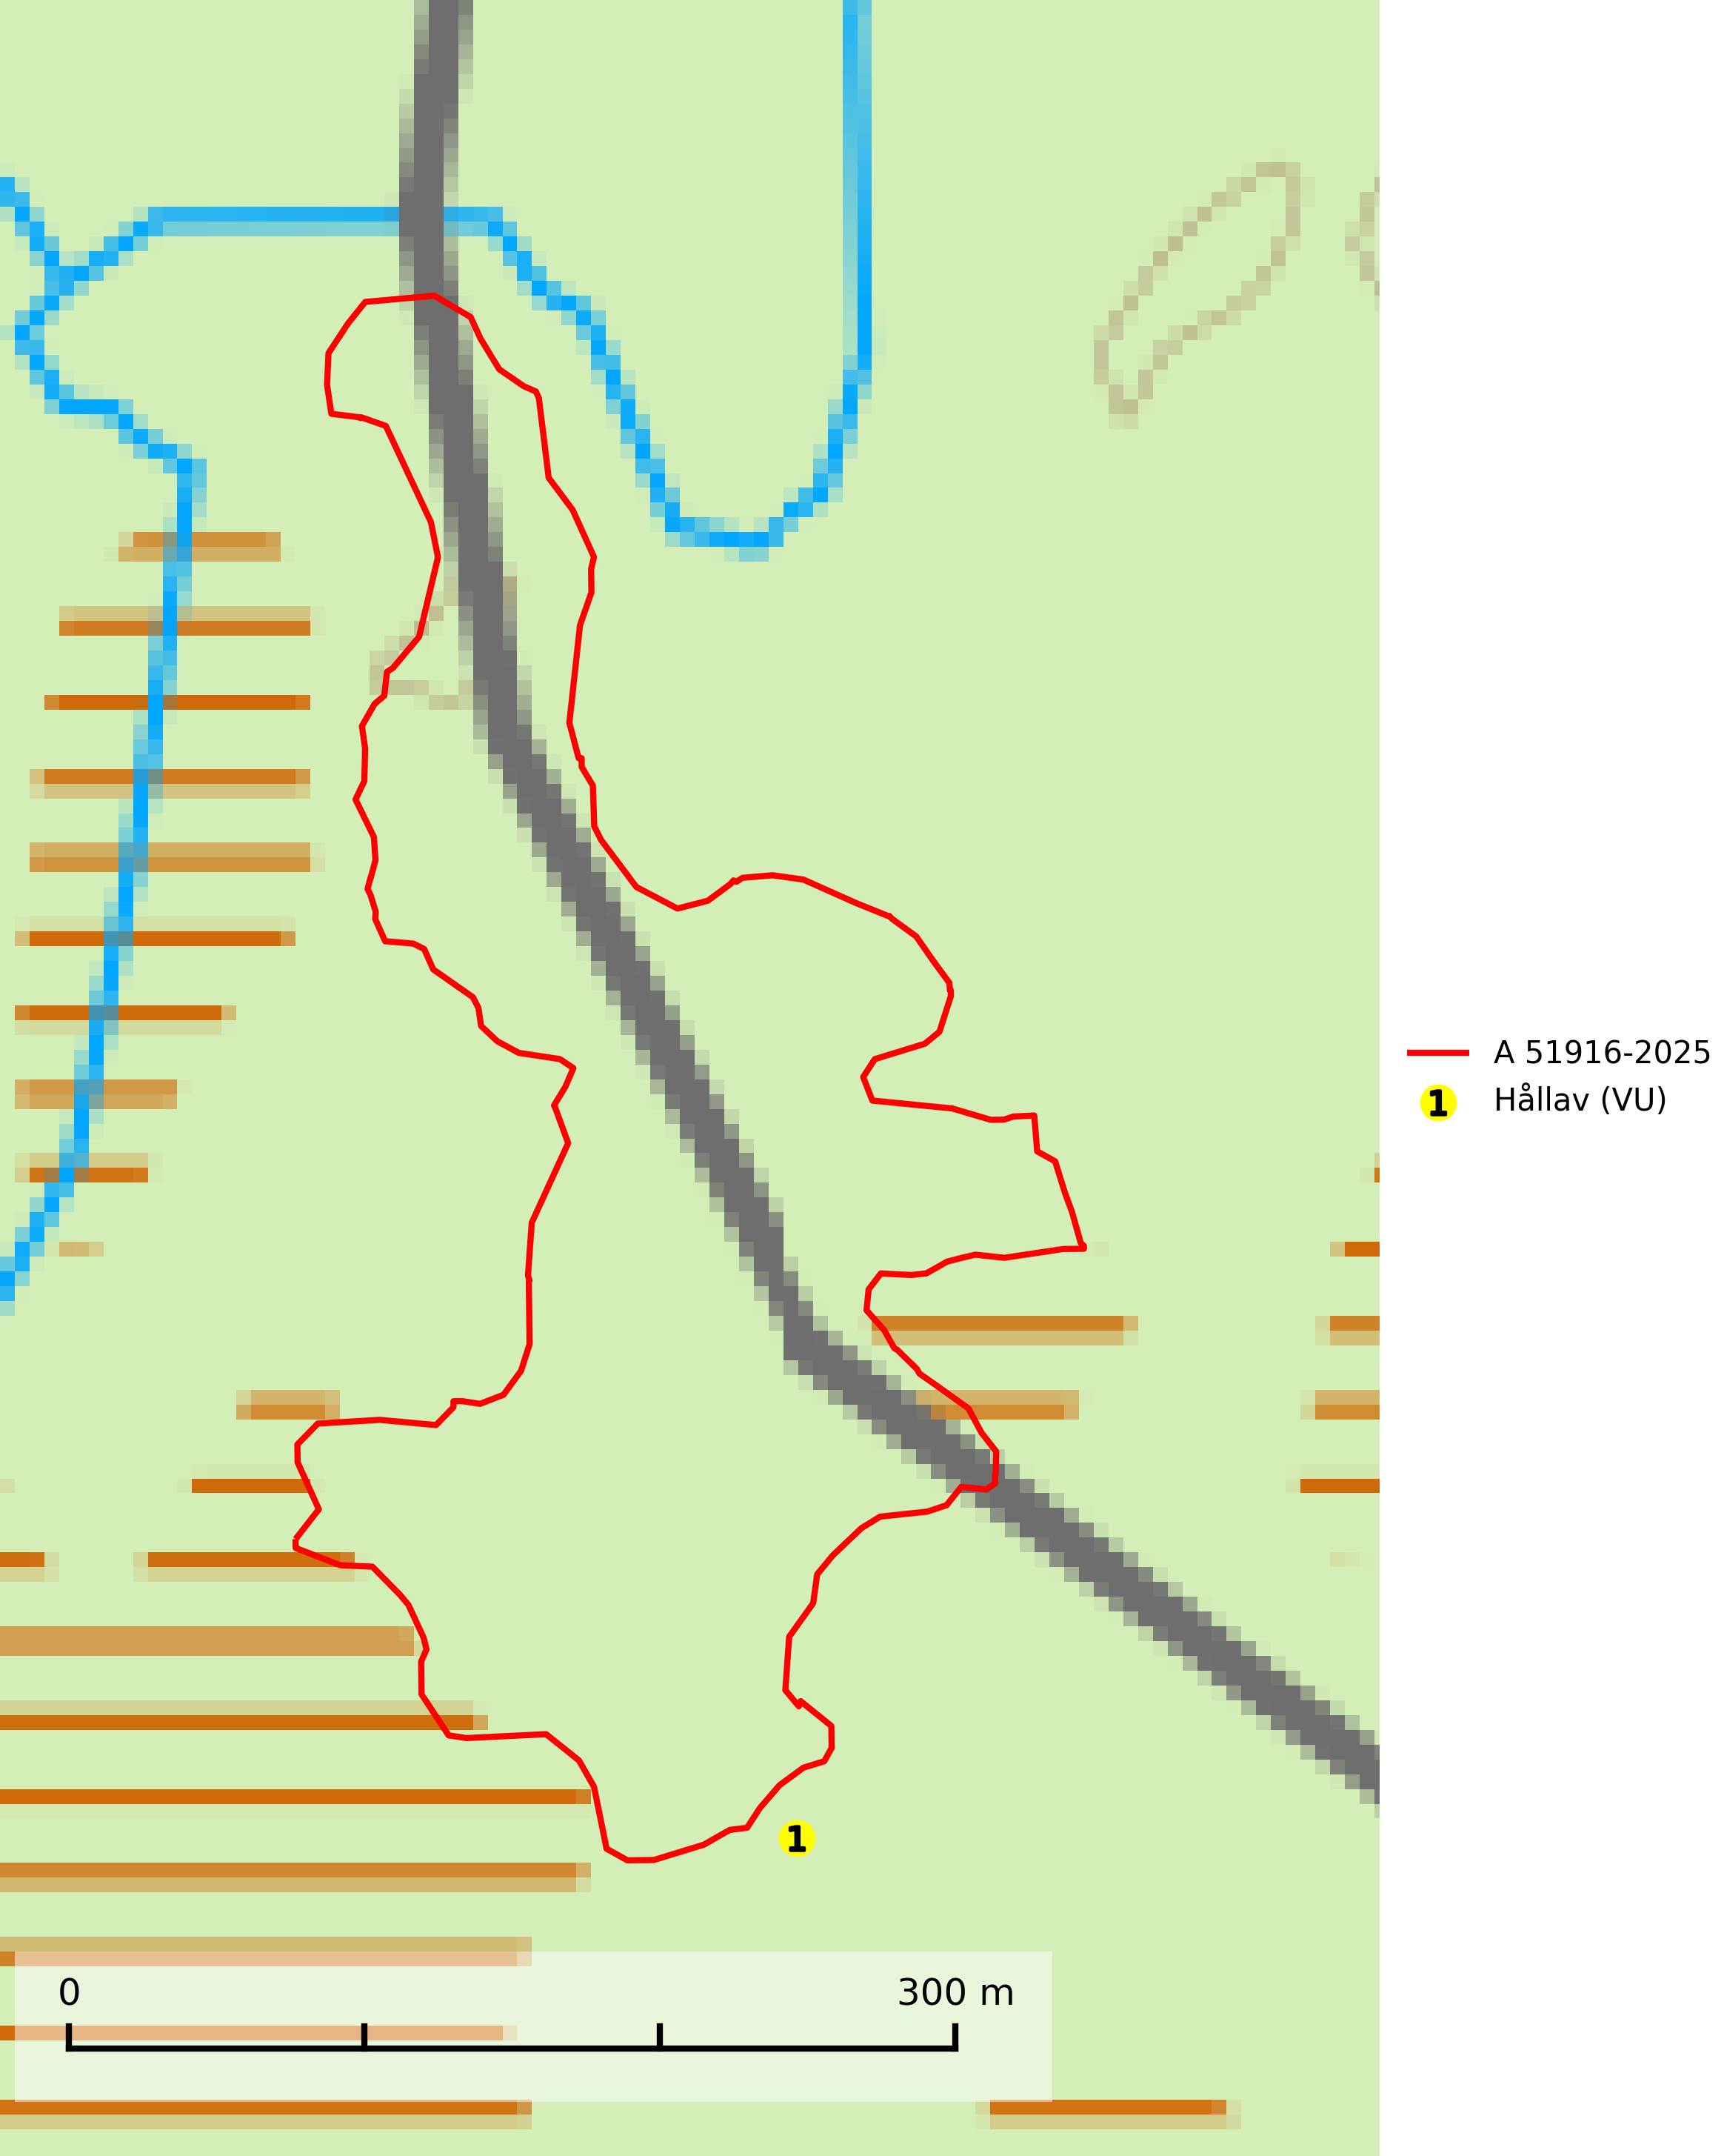
Figur 1. Fyndplatser för naturvårdsarter inom 16 meter från avverkningsanmälan. Markörer utan svart kant är placerade på fyndplatsen. Markörer med svart kant är placerade vid sidan av fyndplatsen har ett svart streck som visar fyndplatsens exakta position. Kartans mittpunktskoordinat är N 6543519, E 516940 i SWEREF 99 TM.
Inom 16 meter från avverkningsanmälan finns fynd av 1 naturvårdsarter, varav 1 är rödlistad: hållav (VU). Se Figur 1.

Tillsynsbegäran
Vi begär härmed att Skogsstyrelsen fattar beslut enligt miljöbalken som säkerställer att skogens höga naturvärden bevaras samt att EU-lagstiftning efterlevs och att artskyddsbrott förhindras.
Vi önskar även ta del av de ställningstaganden och beslut som myndigheten meddelar till följd av aktuell avverkningsanmälan och föreningens inlaga (se 34 § förvaltningslagen).

Naturvårdsarter och fridlysta arter
Nedan följer beskrivningar av de naturvårdsarter och fridlysta arter som har sina livsmiljöer och växtplatser i den avverkningsanmälda skogen. De påträffade naturvårdsarterna är ett tydligt kvitto på att det rör sig om en skog med höga naturvärden.
Hållav (VU) är en sällsynt art som växer främst på klibbal i sumpskog och klibbalskärr samt på mossiga skuggiga klippor. Avverkning av sumpskogar eller dikning av klibbalskärr och andra sumpmarker utgör ett hot. För klippförekomsterna utgör avverkning av fuktighetsbevarande skog ett hot. Arten är placerad högst upp i Skogsstyrelsens värdepyramid för bedömning av skog med höga naturvärden och lokaler med hållav måste undantas från produktionsinriktat skogsbruk inklusive dikning och andra ändringar av hydrologin. Särskilt rika förekomster bör skyddas. I Bohuslän finns det en akut hotad art, atlantisk hållav Menegazzia subsimilis (CR), som är mycket lik hållav men har mer grovkorniga soral (SLU Artdatabanken, 2024; Nitare & Skogsstyrelsen).

